**Trabalho Prático 2**

Universidade Federal de Minas Gerais - 2019/2

Aluno: Daniel Quirino - 2019054463

Aluno: Thiago Campos

Aluno: Renan Moreira

**Sumário:**

**Introdução:** **1**

**Esquema conceitual:** **2**

**Consultas SQL:** **2**

# 

# Introdução:

A aplicação escolhida para um banco de dados relacional foi fazer os registros de um campeonato de futebol. Para essa aplicação o campeonato escolhido foi o brasileirão de 2018.

Porém, é válido salientar que o banco de dados foi projetado de forma que qualquer campeonato pudesse armazenar suas informações, bastando apenas preencher o banco de dados com os dados necessários.

# 

# 

# Esquema conceitual:

Apenas exemplo: temos ainda que atualizar o diagrama

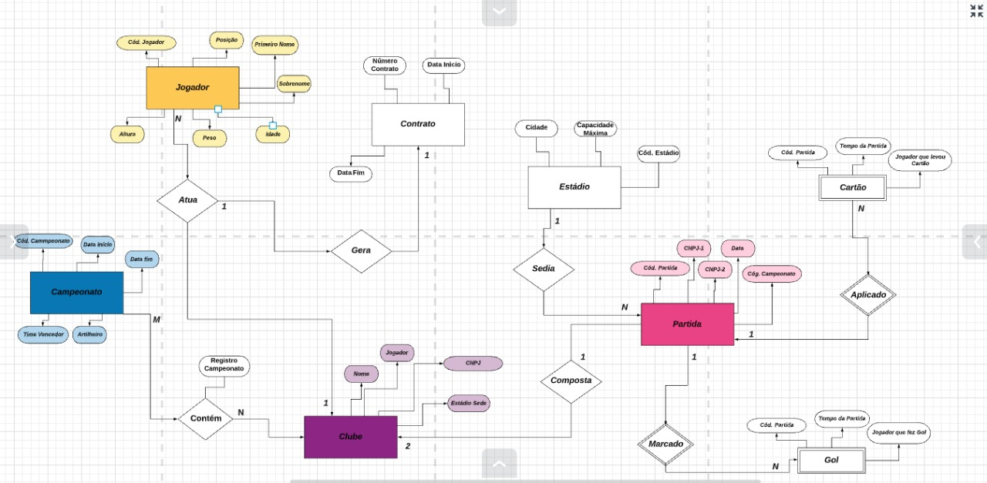

# Consultas SQL: